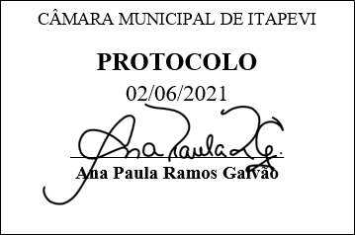
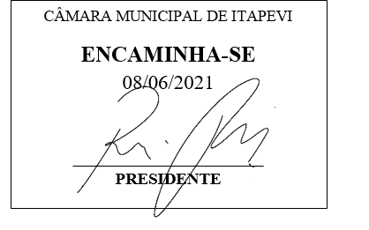
INDICAÇÃO Nº 1501/2021

Súmula: “Indico a realização de operação tapa-buraco no cruzamento da Rua Professor Irineu Chaluppe com a Rua Adilson Soares dos Santos. ”

INDICO à Mesa, após ouvir o Douto Plenário, na forma regimental vigente, que seja a presente propositura encaminhada ao Excelentíssimo senhor, Igor Soares Ebert, Prefeito Municipal, para a realização de operação tapa-buraco no cruzamento da Rua Professor Irineu Chaluppe com a Rua Adilson Soares dos Santos.

JUSTIFICATIVA
Senhor Presidente;
Senhoras Vereadoras;
Senhores Vereadores;

Essa é uma solicitação da população local que reivindica a realização deste serviço, devido à existência de buracos no referido cruzamento, os quais causam transtornos diversos, aos cidadãos que passam diariamente pelo local.
Considerando o grande trabalho da atual gestão, Indico a realização de operação tapa-buraco no cruzamento da Rua Professor Irineu Chaluppe com a Rua Adilson Soares dos Santos, para que com máxima urgência, a população local tenha uma melhoria na qualidade de vida.
Sala das Sessões Benvindo Moreira Nery, 02 de junho de 2021.
Vereadora Tininha – PSD
1ª Secretária

